# WEB 2 - TUDAI

# PARCIAL 12/06/2021

La distribuidora de repuestos de vehículos **“Tuerquita”** desea desarrollar una plataforma web para gestionar su stock de productos.

Para ello nos facilitan algunas de las tablas de su base de datos interna:

**PRODUCTO**

id: *int*;

nombre: *string*;

marca: *string*;

cantidad: *int*;

importado: *boolean*;

precio: *int*;

id_division_fk: *int*;

**DIVISION**

id: *int*;

nombre: *string*;

faltantes: *boolean*;

En esta plataforma los **usuarios** podrán:

* Ver y buscar las productos filtrando por **división** o por alguno de los campos de los productos **(nombre, cantidad, importado, precio).**
* Administrar las divisiones dentro de la distribuidora, realizando consultas sobre los campos nombre y faltantes para determinar el estado de cada una.
* **Loguearse** para agregar un producto en la plataforma.

Además los **usuarios administradores** podrán:

* Administrar divisiones (ABM)
* Modificar cualquier agregado de productos realizado por un usuario.

**1.** Piense y diseñe una **arquitectura MVC** para poder implementar esta plataforma. Dibuje el diagrama de componentes MVC desarrollado.

* **No es necesario implementar nada**, simplemente indique que controladores, modelos y vistas serían necesarios, y una explicación breve de la función de cada uno.
* Suponga las tablas de la base de datos que faltarían para la solución completa. No es necesario indicar su estructura (campos).

**Faltaria una tabla usuario porque hay logeo y administradores/usuarios comunes.**

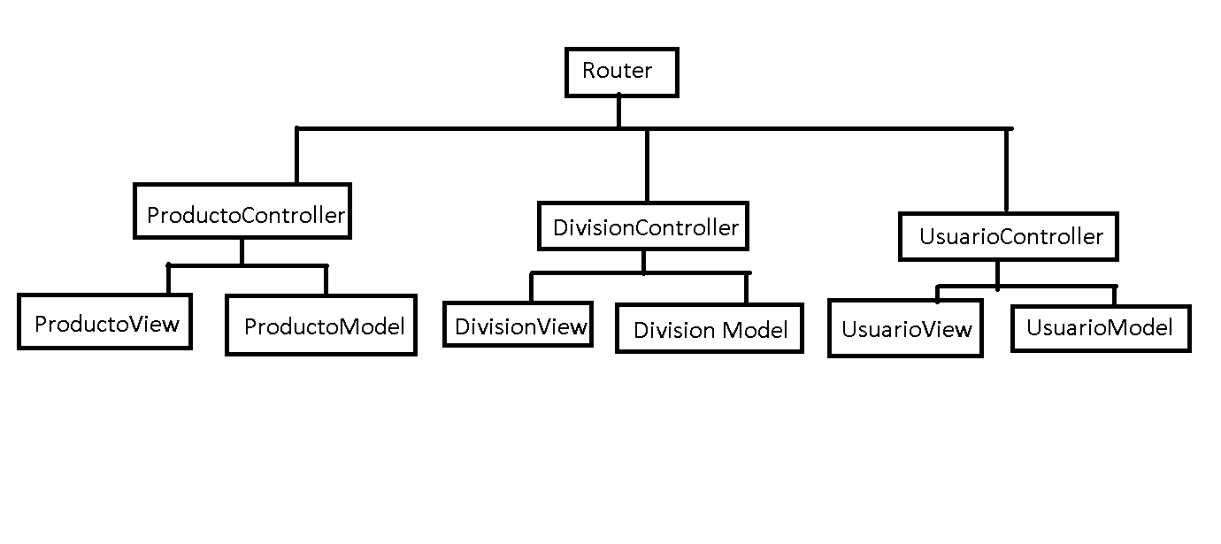

**Router:** contiene todos los controladores y se encarga del routeo.

**ProductoController:** gestiona el tráfico que hacia y desde ProductoView y ProductoModel.

**ProductoView:** para cargar las vistas de las productos. **ProductoModel:** acceso a la tabla producto para hacer ABM, get, getAll y filtros. **DivisionController:** gestiona el tráfico que hacia y desde DivisionView y DivisionModel. **DivisionView:** para cargar las vistas de las divisiones. **DivisionModel:** acceso a la tabla división para hacer ABM, get, getAll y filtros. **UsuarioController:** gestiona el tráfico que hacia y desde UsuarioView y UsuarioModel. **UsuarioView:** para cargar las vistas de los usuarios. **UsuarioModel:** acceso a la tabla usuario para hacer ABM, get y dar/quitar privilegios.

**2. Implemente** dentro de su arquitectura MVC dos (2) de los siguientes requerimientos. Ver tabla de asignación de temas.

**SECCIÓN HOME**

1. Listar los productos importados cuya existencia sea de 10 items.
2. Listar y contar las **divisiones que tengan faltantes.**
3. Agrupar y listar los productos por su cantidad. (<=15 por un lado, >15 por otro lado). Ejemplo:
   1. *Productos con cantidad menor o igual a 15*
      1. Producto: Filtro de Aceite
      2. Producto: Alternador
   2. *Productos con cantidad menor o igual a 15*
      1. Producto: Bomba de agua
      2. Producto: Bateria

**SECCIÓN ADMIN** *\*\*no es necesario implementar el acceso de usuario\*\**

1. Agregar un producto completoal sistema.
2. Agregar una división al sistema. Se debe verificar que no exista una con el mismo nombre.

NOTAS:

* Suponga que ya están logueados los usuarios administradores. No realice ningún control.
* Verifique los datos obligatorios en las altas.
* No es importante para nada la interfaz gráfica del sistema.

**3. Servicios Web**

¿Qué servicios web pensaría que pueden ser útiles en este sistema? De al menos dos ejemplos, defina los endpoints de cada uno y explique brevemente cuál es su función y porqué pueden ser útiles.

Un ordenamiento por precio de menor a mayor dado que lo por lo general uno busca el precio más barato al comprar.

/api/Tuerquita/producto?sort_by=precio&order=asc

Un ordenamiento por precio de mayor mayor dado que lo por lo general se piensa el “mientras más caro mejor”

/api/Tuerquita/producto?sort_by=precio&order=desc

Un límite de la cantidad de productos que se muestra dado que si bien el ejemplo solo pone 6 lo más seguro es que sean muchísimos más.

/api/Tuerquita/producto/?limit=100&page=1

**Ejemplo db_tuerquita.sql**

**(**<https://drive.google.com/file/d/1MhVPLX17HjZjY5F_s_ItdpD-mY9mBbOO/view?usp=sharing>**)**

TABLA **PRODUCTO**

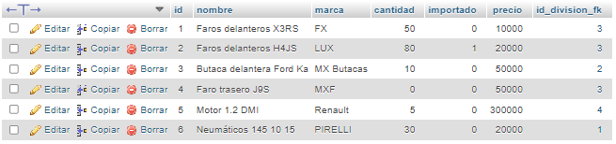

TABLA **DIVISIÓN**

